**МУНИЦИПАЛЬНОЕ Бюджетное ОБЩЕОБРАЗОВАТЕЛЬНОЕ учреждение «средняя ОБЩЕОБРАЗОВАТЕЛЬНАЯ ШКОЛА № 9 города георгиевска»**

**Общешкольное мероприятие, посвящённое выполнению долга СВО**

**«Героями не рождаются, героями становятся»**

**Подготовила и провела: Богатырёва Светлана Васильевна –**

**учитель истории и обществознания**

**Дата проведения –** 21.03.23г

**Место проведения** – конференц-зал школы

**Цель:** Воспитание гражданско-патриотических чувств.

**Задачи:**

- Формировать представление учащихся о долге, мужестве, героизме как     слагаемых внутренней красоты человека.

- Познакомить с понятием герой, героический.

- Воспитывать чувства уважения, признательности к людям, совершающим героические поступки.

- Воспитывать чувства ответственности за свои поступки,

**Ход мероприятия.**

Героями не рождаются, героями становятся в час испытаний.

О подвигах - стихи слагают.  
О славе – песни создают.  
“Герои никогда не умирают,  
Герои в нашей памяти живут!”

Сегодня мы с вами будем говорить о героях России выполняющих долг специальной военной операции на Украине

**(учитель читает стихотворение)**

Герои родины - как много в этом смысла!

И честь, и храбрость в этих двух словах.

Героями нельзя стать слишком быстро.

Герой лишь тот, кому неведом страх.

Всем тем, кто храбро воевал с врагами,

Кто мужествен, решителен и смел,

Присвоить можно звание героя,

И кто свершил немало важных дел!

Но кто такой герой?

Давайте попытаемся поразмышлять об этом:

Кто такой герой? (ответы детей)

**Герой -** это человек способный пожертвовать собой ради других. Неважно чем жертвовать - жизнью или просто потраченным временем и силами, для незнакомых людей или же для близких, или для Родины, если вы бескорыстно сделали что-то для других, вы - герой.

Его награждают медалями, орденами, а если без всяких знаков – человеческой памятью и неизбывной благодарностью.

Его помнят потом еще долгое время, их приводят в пример подрастающему поколению. Многие герои России достойны почитания и уважения, их подвиги оставили след как в истории страны, так и в мировой истории.

Сегодня я хочу вам рассказать о том, откуда появилось звание «Герой России», что оно значит, за что присваивают это наивысшее звание.



**Звание Героя Российской Федерации** – главная награда страны.

Оно было установлено Законом РФ от 20 марта 1992 года. Этот же Закон учреждал и знак особого отличия – медаль «Золотая Звезда». Звание Героя Российской Федерации присваивается Президентом РФ за заслуги перед государством и народом, связанные с совершением героического подвига. Герою Российской Федерации вручаются знак особого отличия – медаль «Золотая Звезда» и грамота о присвоении этого звания. Звание Героя Российской Федерации в настоящее время присваивается за мужество и героизм воинам, сражавшимся в «горячих точках», выдающиеся достижения при освоении космического пространства, новой авиационной техники, особые заслуги перед государством и народом.

Раскрывая тему «Герои сегодня» хотелось бы вспомнить подвиги и имена тех, кто стал героем в наши дни.

К сожалению, не все могут быстро и безошибочно назвать имена настоящих героев.

Россия всегда славилась своими героями. Давайте вспомним некоторых из них.

**Начнём наш разговор о героях Донбасса и героях России выполняющих долг Специальной Военной Операции на Украине**

 Звание «Герой Донецкой Народной Республики» и связанная с ним Медаль «Золотая звезда Героя» согласно заявлению заместителя министра обороны ДНР С.Н. Петровского, учреждены 3 октября 2014 года. Является высшей наградой ДНР.

Звание Героя присваивается Главой Донецкой Народной Республики или, в исключительных случаях, Президиумом Совета Министров. Герою Донецкой Народной Республики вручаются знак отличия - медаль «Золотая Звезда» и Грамота о присвоении звания Героя. Звание Герой Донецкой Народной Республики присваивается «за заслуги перед Республикой и народом, связанные с совершением геройского подвига, проявленные при выполнении боевых и специальных заданий командования и внесение исключительного вклада в дело обороноспособности Республики».

**В Донецке существует Аллея Славы:** там хоронят героев –людей, которые по интернациональному долгу, по зову

своего сердца, христианскому долгу отстаивали честь нашей родной земли.

Героев никто не забудет. Их фамилии будут знать все.

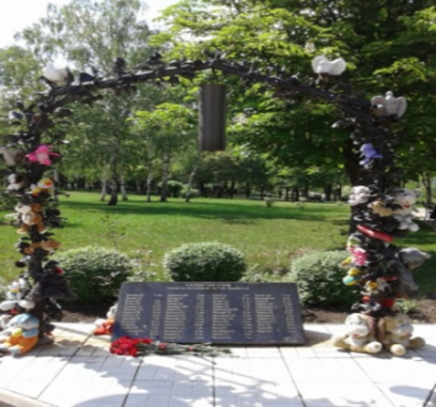 t1634638136an.gif

Мемориал **«Аллея Ангелов»**был открыт 1 июня 2015 года. Он выполнен в виде арки высотой 2,5 метра и шириной 2 метра. Композиция состоит из кованых роз, между которыми вплетены гильзы от крупнокалиберного пулемета. Дополняют композицию голуби – символ мира. В центре арки расположен колокол, сделанный из гильзы от 152-миллиметрового снаряда. В основании памятника находится гранитная плита с именами погибших детей и их возрастом.

t1634638136ap.gif

2 июня 2017 года, ко Дню защиты детей, состоялось открытие памятника детям Донбасса на «Аллее ангелов». На скульптурной композиции мальчик смотрит в небо, прикрывая собой младшую сестрёнку. Инициатором этой акции выступили дети Российской Федерации, объединившиеся в рамках международного проекта «Миру – мир». Сам памятник является подарком городу Российской Федерации.

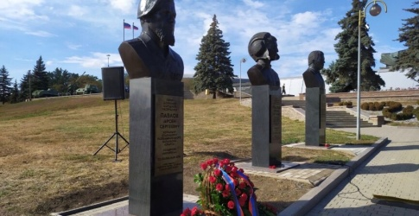

**Аллея героев.** На аллее открыты памятники главе ДНР Александру Захарченко, командирам ополченцев Михаилу Толстых (Гиви) и Арсену Павлову (Мотороле), Олегу Мамиеву, а также артисту Иосифу Кобзону.

На эту Аллею смогут приходить наши потомки и чтить память настоящих героев Донбасса, которые отдали свою жизнь за свободу и независимость.

**Давайте вспомним некоторых из них.**

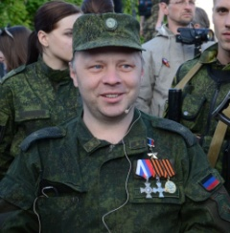

**Первым,**кто удостоился этого звания, стал **Влади́мир Петро́вич Ко́нонов** (позывной – **Царь,** военный и политический деятель. Министр обороны Донецкой Народной Республики c 14 августа 2014 года. Генерал-лейтенант ДНР.

**А**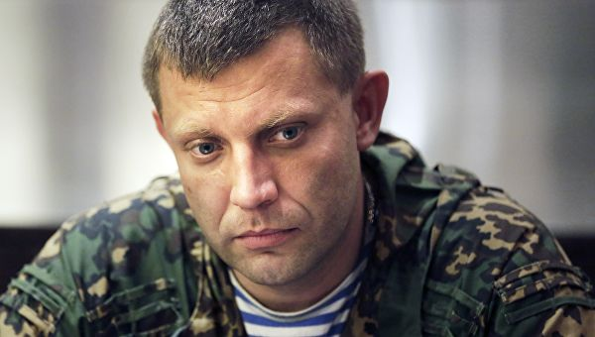

**Александр Владимирович Захарченко**–первый Глава ДНР, председатель Совета министров и верховный главнокомандующий вооружёнными силами ДНР.

В 2014 году Александр Захарченко принял активное участие в борьбе за свободу и независимость Донецкой Народной Республики.

После референдума о независимости ДНР 11 мая 2014 года Захарченко  сначала стал военным комендантом Донецка, а позже – заместителем министра внутренних дел Республики.

До 7 июля 2014 года - командир подразделения «Оплот» армии ДНР.

Лично участвовал в боях на территории Донецкой области. В 2014 году, при штурме Донецкого международного аэропорта им. Прокофьева, был ранен в ногу. Спустя месяц получил звание «майор».

В августе 2014 года депутаты Совета назначили Александра Захарченко премьером ДНР. Это решение было принято практически единогласно. Захарченко принял присягу на верность народу Республики и приступил к выполнению своих обязанностей.

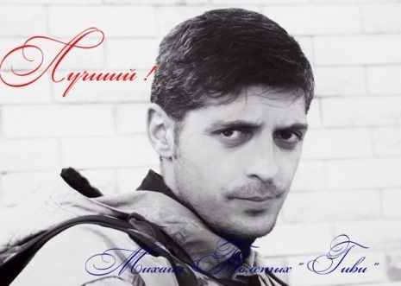

**Михаил Сергеевич Толстых (ГИВИ) –**командир ополчения Донецкой Народной Республики, полковник армии ДНР, глава батальона «Сомали».

Решение вступить в ряды ополчения Гиви принял практически сразу после начала военных действий.

С мая 2014 года принимал участие в боях за Славянск, Иловайск и международный аэропорт Донецка. Награжден наградами Донецкой Народной Республики, в том числе орденом "Герой ДНР" (2015), двумя Георгиевскими крестами и медалью "За оборону Славянска".

В сентябре 2016 г. ему было присвоено звание полковника армии ДНР.

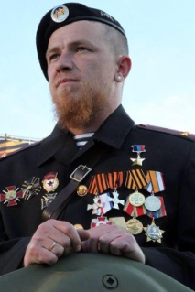

**Арсен Сергеевич Павлов (МОТОРОЛА) –**командир противотанкового подразделения, полковник Вооруженных сил ДНР.

В августе 2014 года Моторола возглавил сформированный на базе своего подразделения батальон «Спарта». Подразделение принимало участие в обороне Славянска, в боях за Иловайск и в затяжной осаде и дальнейшем успешном штурме Донецкого аэропорта в ходе тяжёлых боёв в сентябре-октябре 2014 года. Несколько раз был ранен.

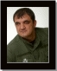

**Олег Анатольевич Мамиев (МАМАЙ) –**подполковник Вооружённых сил ДНР, командир интернациональной бригады «Пятнашка» (2-й разведывательно-штурмовой батальон специального назначения Полка специального назначения Главы ДНР). Один из основателей «Союза добровольцев Донбасса». Участвовал во многих боевых операциях.

**Для многих россиян день начала СВО стал переломным. Этот день миллионы русских людей ждали много лет.**

Жители Донбасса, страдающие от гнета и обстрелов украинских националистов с 2014 года, с надеждой смотрели в сторону своей исторической Родины, России, и ждали, когда же настанет час возмездия и воссоединения. И вот он настал!

Россия еще в самом начале большого исторического пути освобождения. Родине предстоит нелегкая дорога, но наш многонациональный народ выстоит, разгромив националистов, руководимых Западом.

Сегодня на дворе март 2023 года. В эти грозные минуты, когда наши солдаты сражаются за Родину против мировой тьмы, хотелось бы вспомнить павших героев, ушедших в легенды.

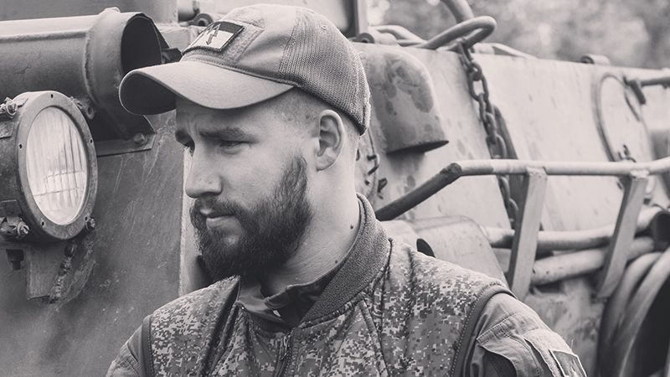

Одним из первых павших на фронте оказался командир разведывательного подразделения «Спарта» Владимир Жога (позывной «Воха»). Он героически погиб 5 марта 2022 года, эвакуируя мирных жителей освобожденной Волновахи, которых до этого украинские боевики не выпускали из населенного пункта, используя как живой щит. Жога был смертельно ранен, закрывая собой женщин и детей Донбасса от шквального огня украинских войск.

Комбат сражался за Донбасс еще задолго до начала спецоперации, еще с 2014 года. Он добровольно пошел в отряд гражданской самообороны Славянска, а затем стал частью знаменитейшего отряда Арсена Моторолы Павлова «Спарта».

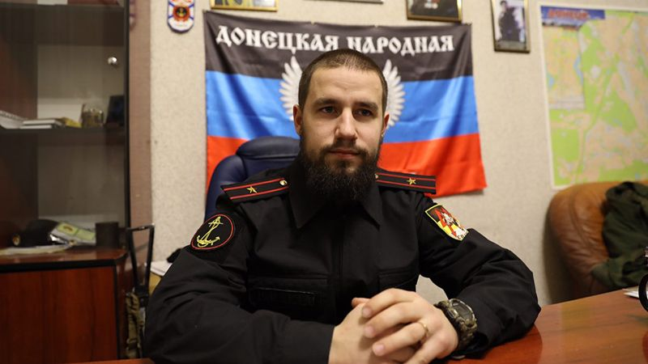

**Лучший в Раю**

Жизнью во благо России пожертвовал Алексей Юрьевич Нагин, герой нескольких военных кампаний, снайпер, разведчик, соавтор фильма «Лучшие в аду», один из самых известных бойцов ЧВК «Вагнер», который сложил голову в бою.

Нагин родился в семье военнослужащего. Занимался спортом, воевал на Кавказе. Нагин был участником освобождения Крыма, за что получил награду. Также он сражался в контртеррористический операции российских войск в Сирии.

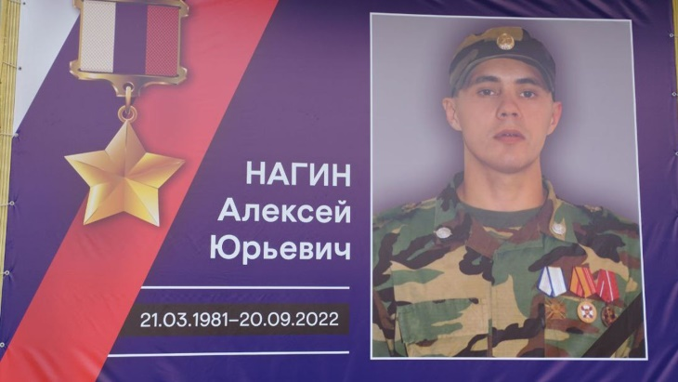

Нагин никогда не трусил, у него было много ран и контузий. После начала спецоперации на Украине он принял решение поехать в Донбасс и вступил в бой. 12 мая Нагин получил серьезное ранение и попал в госпиталь. После двух месяцев, проведенных там, он вернулся на «передок». Сослуживцы вспоминают, что на фронт из госпиталя Нагин рвался.

В ходе специальной военной операции по защите жителей Донбасса Нагин действовал смело, решительно, проявляя личное мужество и самоотверженность. Неукоснительно выполняя воинский долг, 20 сентября 2022 года Алексей Нагин героически погиб в бою.

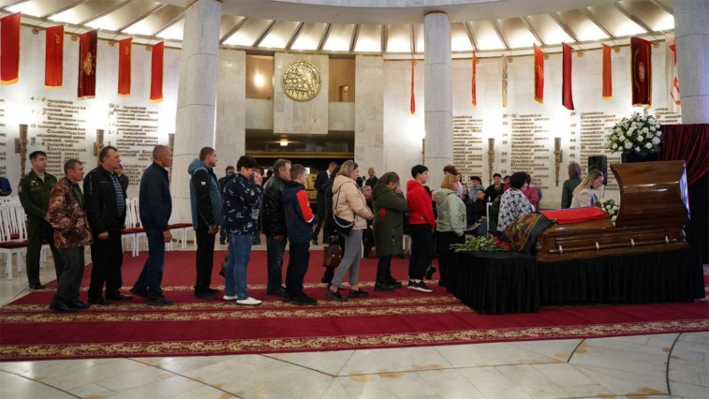

Указом президента России Владимира Путина за мужество и героизм, проявленные при выполнении боевой задачи, Алексею Юрьевичу Нагину присвоено звание Героя Российской Федерации посмертно. Важно подчеркнуть, что Нагин также и кавалер трех орденов Мужества.

Церемония прощания с Героем России Алексеем Нагиным прошла в Триумфальном зале музея-панорамы «Сталинградская битва». Захоронили бойца на малой родине, на аллее Славы Центрального кладбища города-героя Волгограда.

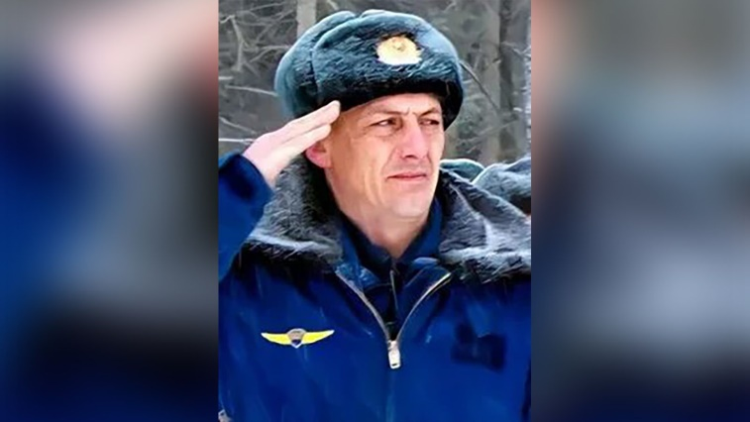

Безвременно ушедшими героями России стали командир экипажа бомбардировщика Су-24М Александр Антонов и штурман Владимир Никишин. 2 декабря 2022 года они выполняли боевую задачу у Клещеевки.

Российский самолет был сбит украинскими националистами из переносного зенитно-ракетного комплекса. Командир и штурман решили не катапультироваться, а на железных крыльях улететь в вечность, забрав с собой как можно больше врагов.

Самолет начал управляемое падение. В радиоэфире из уст Антонова прозвучала ушедшая в народ фраза:

И бомбардировщик обрушился огненным метеоритом на скопление бронетехники украинских войск. Так ушли герои России летчики Александр Антонов и Владимир Никишин.

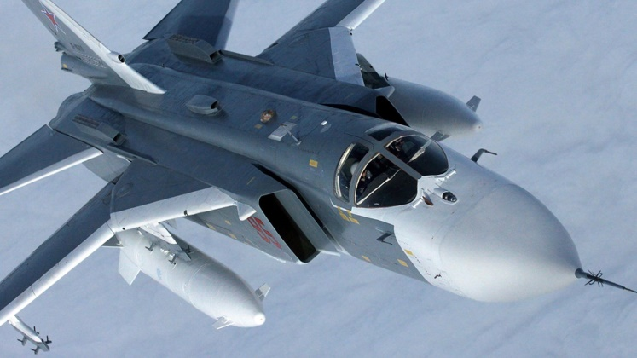

Важно подчеркнуть, что через две недели украинская сторона вернула тела российских героев, уважительно накрыв российским флагом и знаменем ЧВК «Вагнер».

**Герой-детдомовец**

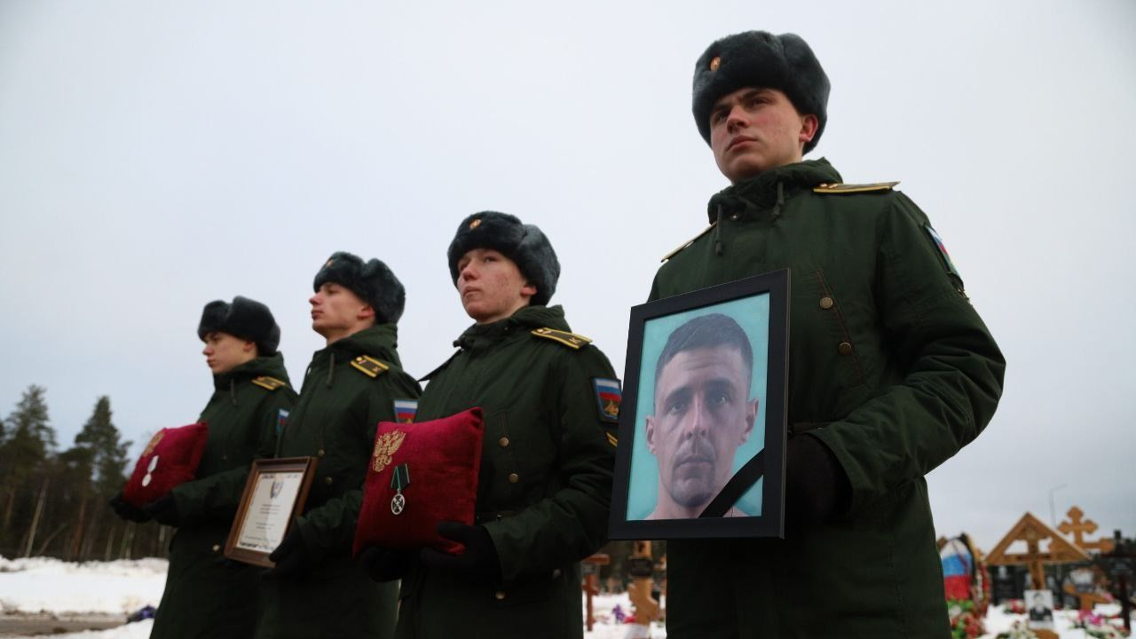

Россия не забудет Дмитрия Меньшикова, с которым страна попрощалась 24 декабря прошлого года на воинском участке Аллеи Героев Белоостровского кладбища Санкт-Петербурга.

31-летний боец героически погиб 17 ноября 2022 года на фронте специальной военной операции. Меньшиков пошел сражаться за Родину, подписав контракт с ЧВК «Вагнер». По словам бизнесмена Евгения Пригожина, Меньшиков был самым простым парнем, который провел свое детство в детдоме.

*«Он не нарушил контракт, он честно погиб. С гранатометом в руках уничтожил пулеметный расчет. Об этом все пишут, все это понятно, так, как оно есть. Все по-простому. Не пилот, не космонавт... Просто обычный пехотинец с автоматом в руках в окопе убил противника. Но попала пуля, истек кровью. Пытались вытащить, не дожил, не сумел», — рассказал Пригожин.*

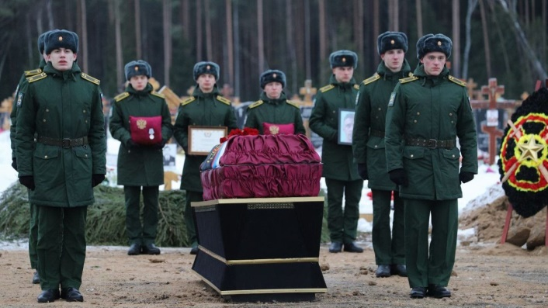

Важно подчеркнуть, что власти Петербурга изначально отказывали в захоронении Героя на Аллее Героев на Белоостровском кладбище.

В этой связи бизнесмен Евгений Пригожин назвал действия руководства Петербурга вопиющим нарушением морально-этических норм и добился того, чтобы Меньшикова похоронили достойно, с почестями, как Героя. Так было исполнено предсмертное завещание Дмитрия Меньшикова, его главная и последняя мечта.

**Воин Сармат**

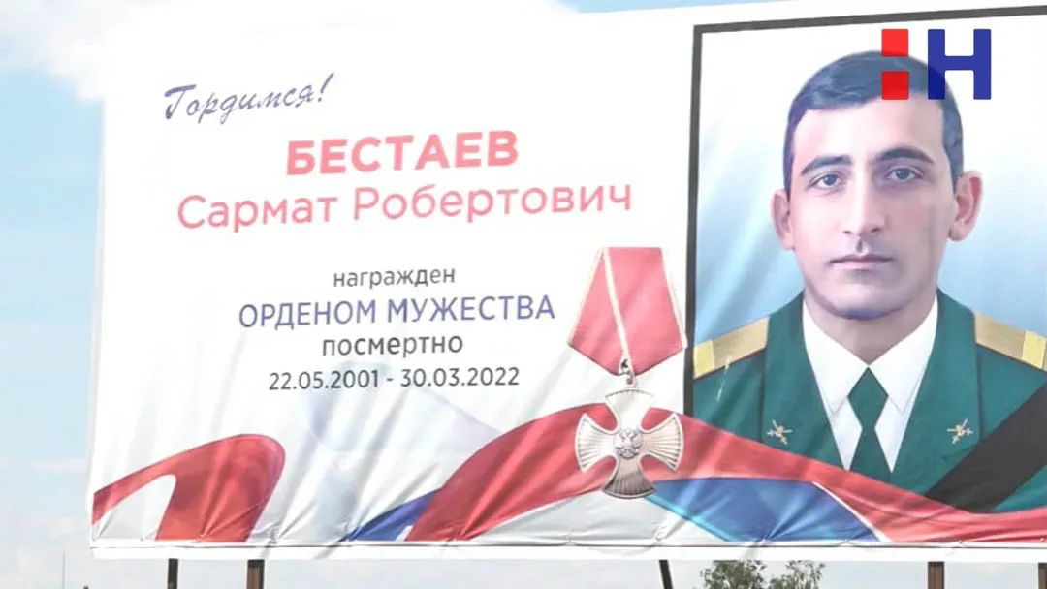

Все народы России плечом к плечу сражаются за свою общую страну, никто не остается в стороне! Во имя Родины в боях против националистов сложил голову Сармат Бестаев. Бойцу было лишь 20 лет.

Сармат с самого первого дня сражался на СВО. 24 февраля, в первые часы освобождения Донбасса, его подразделение со стороны Крыма первым зашло на территорию, подконтрольную киевскому режиму.

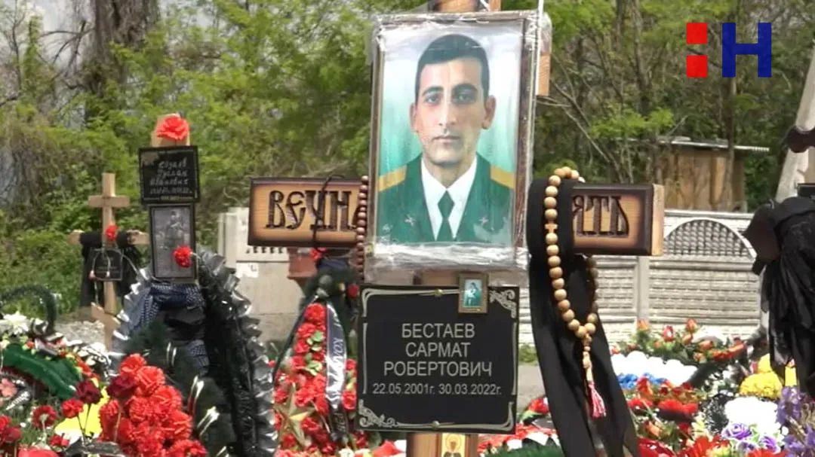

По словам матери Сармата, Оксаны, первый раз сын созвонился с семьей через две недели после начала спецоперации. Но уже 27 апреля в дом пришла похоронка.

Герой России родился в Северной Осетии (Алании), в селении Зильги, где и окончил школу. В родных краях Сармата вспоминают очень положительно, как надежного друга и хорошего человека, с детства стоявшего за справедливость и правду.

**Несокрушимый Алмаз**

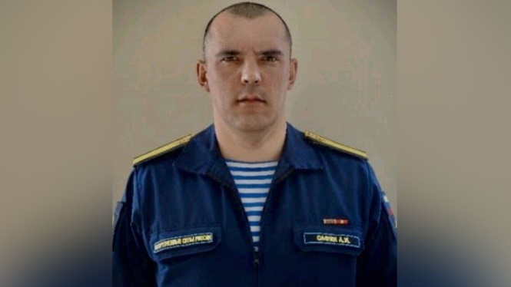

Российский герой старшина Алмаз Сафин, уроженец Башкирии, служил в 237-м гвардейском десантно-штурмовом полку 76-й гвардейской десантно-штурмовой дивизии. С первых дней принимал активнейшее участие в спецоперации российских войск на Украине.

Украинские боевики 14 января предприняли попытку захвата Кременной. Взвод под командованием Сафина держал оборону. Не сумев перехватить инициативу, националисты начали массированный минометный обстрел позиции Сафина и его бойцов, но те, проявив мужество и героизм, держались, как могли.

Герой России Сафин получил тяжелое ранение, но не покинул линию обороны, не оставил своих бойцов, — он продолжил управлять подчиненными и из личного оружия ликвидировал 5 националистов.

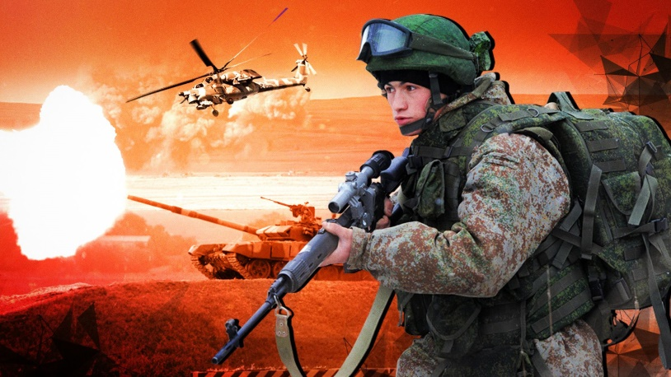

Не сумев проломить линию обороны российских войск, встретив упорное сопротивление наших героев, солдаты ВСУ в панике отступили на исходные рубежи.

В результате мужественных действий десантников под командованием Алмаза Сафина киевский режим лишился 1 танка, 2 бронемашин и до 50 военнослужащих.

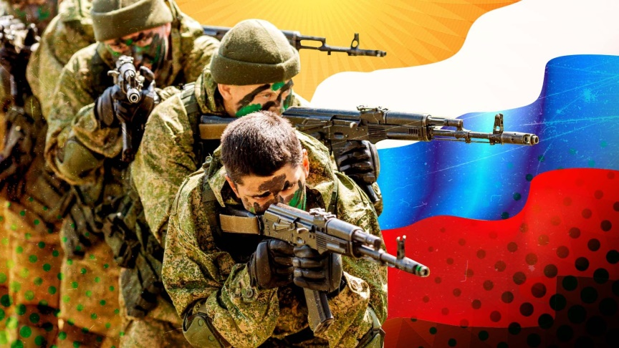

От полученных ранений старшина Алмаз Сафин скончался на поле боя, героически выполнив поставленную боевую задачу. На «гражданке» у него остались жена и трое детей.

Утром 17 января 2023 года на сайте Кремля опубликовали текст указа президента России:

«За мужество и героизм, проявленные при исполнении воинского долга, присвоить звание Героя Российской Федерации старшине Сафину Алмазу Минигалеевичу (посмертно)», — сказано в документе.

**Русский карачаевец**

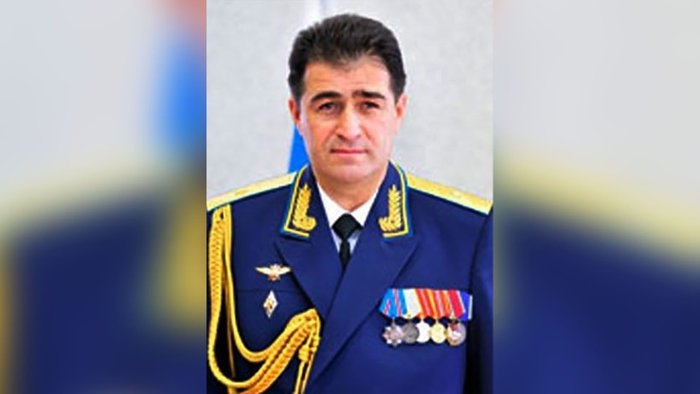

Еще одним прославленным небесным героем специальной военной операции стал летчик Канамат Хусеевич Боташев. Он родился в 20 мая 1959 года в селе Нижняя Теберда Карачаево-Черкессии. С детства мечтал о небе, поэтому поступил в Ейское высшее военное авиационное училище.

Боташев служил по всей России, от Забайкальского военного округа, который признал его лучшим летчиком, до Ленинградской области, где работал зампредом ДОСААФ России.

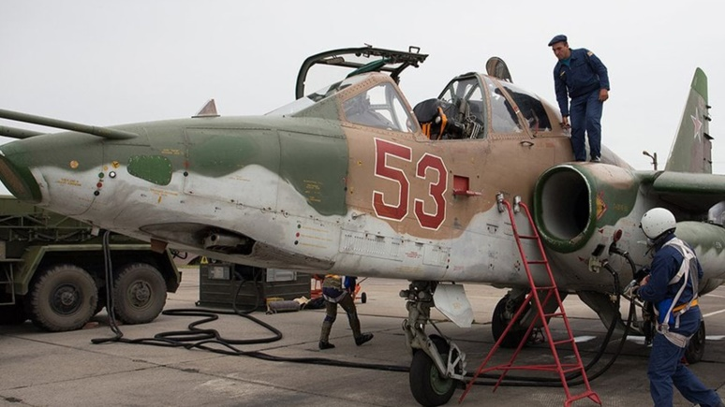

Когда началась специальная военная операция, Боташев не остался в стороне. Он был человеком лихим, вспоминают друзья, но скромным и достойным.

Боташев полетел освобождать Украину от национализма на штурмовике Су-25. В ходе боев у Попасной 22 мая пилот после успешного выполнения очередного летного задания уже возвращался на базу, но вдруг увидел, что группа русских штурмовиков неподалеку оказалась поймана в «огневой мешок». Боташев понял, что нельзя оставлять своих, ведь русские своих не бросают, — и полетел на выручку.

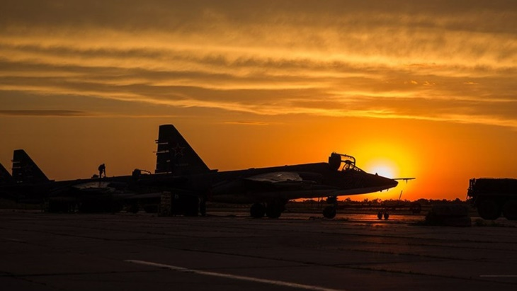

Несмотря на шквальный огонь националистов, пилот нанес сокрушительный ракетный удар по наступающему врагу и спас братьев по оружию. Но на выходе из атаки Су-25 Боташева сбили зенитной ракетой противника.

За «мужество и героизм, проявленные в ходе выполнения боевых задач», указом президента Российской Федерации Владимира Путина от 1 июня 2022 года генерал-майору Боташеву Канамату Хусеевичу присвоили звание Героя Российской Федерации посмертно.

На следующий день, 2 июня 2022 года, тело небесного героя доставили в родную Карачаево-Черкесию. После этого на центральной площади Карачаевска состоялся траурный митинг с последующими похоронами.

**Гордость братьев**

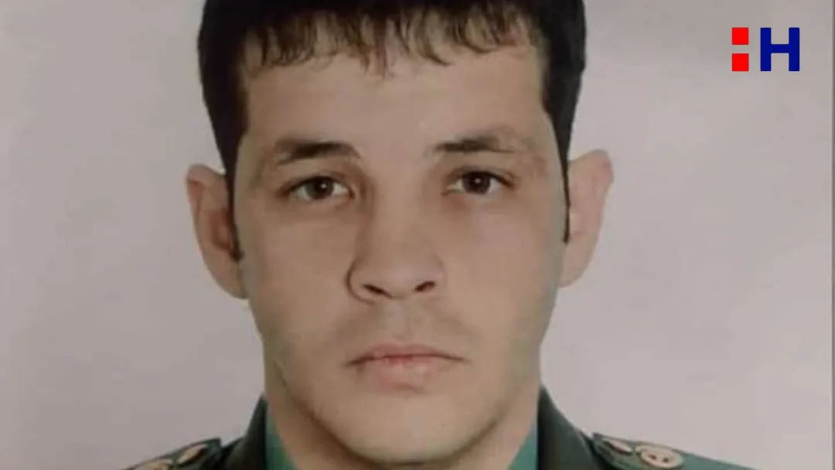

Сражаясь против национализма на Украине, погиб 33-летний уроженец Беслана, младший сержант Николай Демеев. У него был большой опыт службы и ведения боевых действий. До спецоперации солдат служил на Кавказе: в Чечне и Моздоке, неоднократно принимал участие в контртеррористических операциях.

Демеев вечно был в военных командировках, подвергал себя риску. Но это была его мечта. О военной карьере герой грезил с детства. Николай рос вместе с двумя братьями без родителей, поэтому бабушка устроила ребят в кадетскую школу. По воспоминаниям Руслана, одного из братьев, уже тогда у Николая появилась страсть к военной службе.

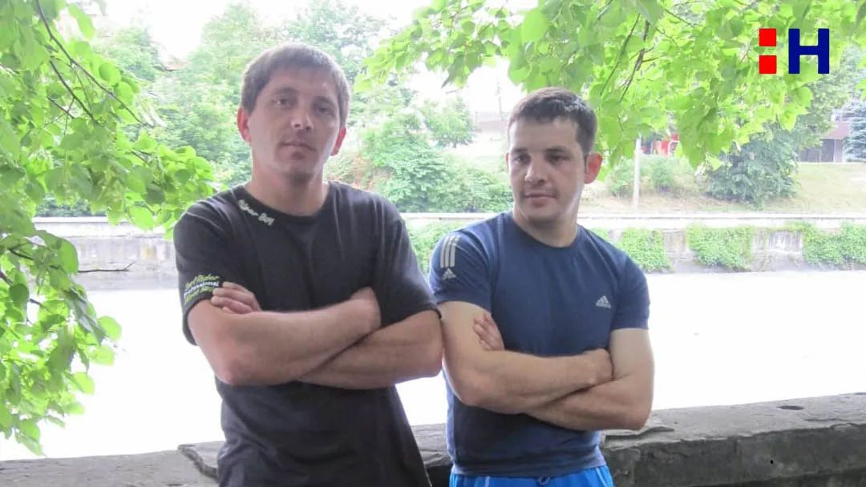

**«Повышенное чувство долга было. Всегда был серьезный. У него всегда был порядок. Военная дисциплинированность и собранность с детства чувствовалось. Ему нравилась военная служба», — также рассказал другой брат Николая Александр.**

В зоне СВО Николай служил с первого дня. Несмотря на трудности, он всегда был на связи с родными и близкими, солдат старался успокоить и оградить от переживаний семью. Но война — это страшная работа. Николай Демеев героически пал во время разведки боем.

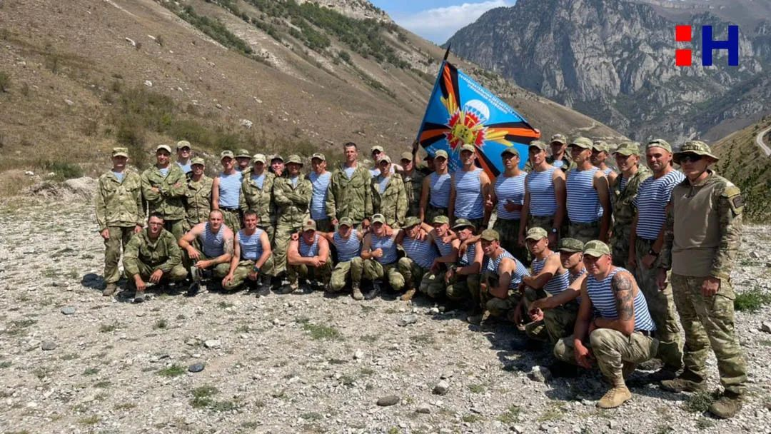

Братьев Демеевых теперь осталось двое. Руслан и Александр с гордостью и болью вспоминают родного героического брата.

Младшего сержанта Николая Демеева посмертно наградили орденом Мужества. Военная панихида состоялась 27 апреля 2022 в его родном Беслане.

***Вечная память***

Это далеко не все герои, сложившие головы ради свободы Донбасса и России... Многие наши ребята, сражаясь с национализмом, ушли в вечность. Но нам, живым, на фронте и в тылу нужно помнить каждое имя и каждый подвиг, ведь на них столетиями стояла и будет стоять наша великая Родина.

Каждый, кто пал, каждый, кто сейчас сражается на фронте судьбоносной для страны специальной военной операции, — Герой! Вне зависимости от национальности и биографии.

Каждый причастный к делу освобождения русского народа от гнета национализма останется в памяти России навсегда, став примером мужества и твердой гражданской позиции для будущих поколений наши соотечественников.

Обычные мальчишки

В один ходили класс  
Росли, читали книжки  
И радовали нас!  
  
Любовь ждала их юность,  
Надеждою полна....  
Стволом в их грудь уткнулась  
Проклятая война!  
  
Взяв в руки автоматы,  
Отчизне клятву дав,  
Ушли на фронт ребята,  
Солдатами в миг став!  
  
Их пули не щадили,  
В глаза глядела смерть  
Мужчины в бой ходили  
Без страха умереть!  
  
Им прикрывали спины  
Ветра, снега,дожди...  
А мамам говорили:  
«Я возвращусь, ты жди!»  
  
И в ожидании сына  
У милого окна  
На юных мам ложилась  
Скупая седина!  
  
Боль тяжкая и слезы  
Достались нам, отцам —  
За русские березы  
Сыны шли до конца!  
  
Не всем в родные хаты  
Вернуться суждено  
Но каждому солдату  
Героем стать дано!

**Автор: Иосиф Знамев**

**Все эти люди совершили поступки, подвиги, стали героями.**

Героями не рождаются. В повседневной жизни, люди, совершающие подвиг, вовсе не думают о себе. И таких людей, совершающих героический самоотверженный поступок, т.е. подвиги немало в наше время. В каждой стране есть свои герои, и именно на их опыте, на их подвигах мы воспитываемся.

Сегодня мы познакомились с некоторыми патриотами своей родины, с их героическими поступками. Таких людей в стране очень много. Их знает страна, их именами называют улицы, школы, в которых они учились, им устанавливают памятники. Давайте и мы будем хранить память об этих юных, отважных мальчишках и девчонках, рассказывать о них своим близким и друзьям. Задайте себе вопрос: «А смог бы я поступить так же?». Ответьте себе честно, и подумайте, как нужно поступать, чтобы быть достойными памяти юных героев. Я желаю всем расти смелыми и отважными, честными и порядочными.